1. Описание данных

 

**Описание данных:** В качестве примера был выбран средне-душевой доход руб/мес по областям России. Для примера исследуем распределение чисел средне-душевого дохода

1. Интервальный вариационный ряд

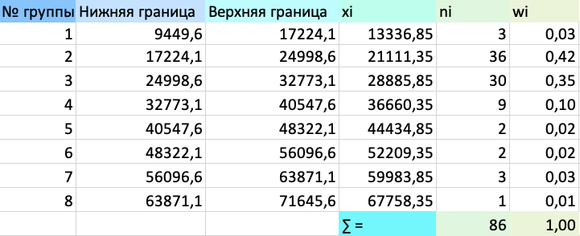

1. Выборочные характеристики

Мода: -



x0 – начало модального интервала; h – величина интервала; n2 –частота, соответствующая модальному интервалу; n1 – предмодальная частота; n3 – послемодальная частота.

Медиана

|  |
| --- |
|  |

= 27318

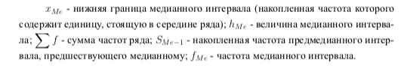

Выборочное среднеe, выборочная дисперсия и выборочное среднеквадратическое отклонение для интервального ряда вычисляются по формулам:

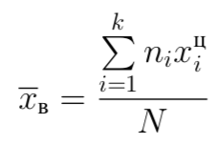 = 28343,44302  
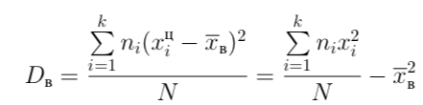= 109346313,7

= 10456,8788

где ni — число элементов выборки, попавших в i-ый интервал, xцi — центр i-ого интервала, k — число интервалов.

**Коэффициент асимметрии** — это величина, определяющая степень несимметричности распределения случайной величины.

Выборочный коэффициент асимметрии вычисляется как отношение центрального выборочного момента 3-го порядка к кубу выборочного среднеквадратического отклонения, т.е.

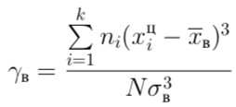= 2,000283753

**Отрицательный коэффиициент** асимметрии показывает, что распределение более

плотное слева от центра. **Положительный** — что распределение более плотное справа.

**Коэффициент эксцесса** — это величина, которая характеризует степень остроты пика расределения случайной величины. Коэффициенты асимметрии и эксцесса для нормального распределения равны 0.

Выборочный коэффициент эксцесса определяется следующей формулой :

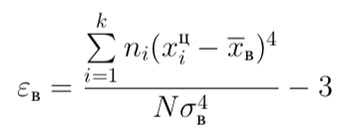 = 3,943859001

Вычитание 3 требуется для того, чтобы коэффициент эксцесса нормального распре- деления был равен 0.

**Положительный коэффициент** эксцесса показывает, что пик распределения более острый по сравнению с пиком нормального распределения.  
**Отрицательный̆** — пик более сглаженный̆.

1. Проверка на нормальность распределения по критерию Пирсона

Для проверки гипотез о принадлежности выборки некоторому закону распределения воспользуемся критерием согласия Пирсона.

Данный критерий позволяет оценить значимость различий между наблюдаемыми данными и теоретическими ожиданиями, полученными в предположении о верности нулевой гипотезы, при заданном уровне значимости. Статистика критерия вычисляется по следующей формуле:



где mi = piN — теоретическая частота попаданий в i-ый интервал, ni — наблюдаемая частота, k — число интервалов.

Данная величина имеет распределение, близкое к распределению χ2 c (k – 1 степенями свободы.

Вычислим теоретические вероятности попадания величин в заданные интервалы для трех видов распределений:

1. H0: распределение случайной величины ξ - нормальное

Вероятность попадания случайной величины, распределенной по нормальному

закону N (m, σ), в интервал (a, b) вычисляется по формуле :



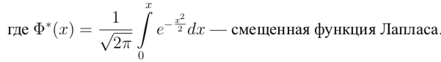

Рассчитаем вероятности для каждого интервала по ф-ле

1) $P\left(α<x<β\right)=Φ\left(\frac{β-a}{σ}\right)-Φ\left(\frac{α-a}{σ}\right), \hat{α}=\overline{x_{в}}, β=\overline{σ}, =>$

$p_{1}=p\left( 9449,6 <x<17224,1\right)=$ 0,1068

$m1=p1*n=$ 9,187461935

$$p_{2}=p\left(17224,1<x<24998,6 \right)=0,2352$$

$m2=p2*n=$ 20,22976983

$$p_{3}=p\left(24998,6<x<32773,1\right)=0,2969$$

$m3=p3*n=$ 25,5406382

$p_{4}=p\left(32773,1<x<40547,6\right)=$ 0,2149

$m4=p4*n=$ 18,48919333

$$p_{5}=p\left(40547,6<x<48322,1\right)=0,08923$$

$m5=p5*n=$ 7,674491278

$$p_{6}=p\left(48322,1<x<56096,6\right)=0,0212$$

$m6=p6*n=$ 1,826529307

$$p_{7}=p\left(56096,6<x<63871,1\right)=0,00289$$

$m7=p7*n=$ 0,249258001

$$p_{8}=p\left(63871,1<x<71645,6\right)=0,000226$$

$m8=p8*n=$ 0,019503699

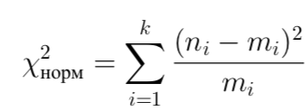= 105,9699848

1. H0: распределение случайной величины ξ - равномерное

Вероятность попадания случайной величины, распределенной равномерно на

интервале (c, d), в интервал (a, b) вычисляется по формуле :

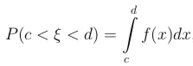

где f(x) — функция плотности вероятности равнормерного распределения

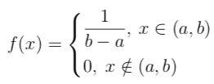

Оценки параметров равномерного распределения найдём методом моментов.

Метод моментов заключается в нахождении состоятельных оценок параметров распределения путем приравнивания теоретических начальных и центральных моментов случайной̆ величины к выборочным моментам. Теоретические значения математического ожидания и дисперсии равномерного распределения равны $\frac{a + b}{2}$ и $\frac{(b - a)^2}{12}$

Их выборочными оценками являются выборочное среднее и несмещенная выборочная дисперсия. Получим систему:

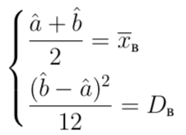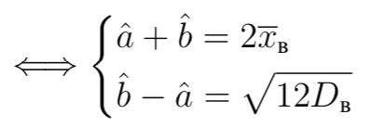

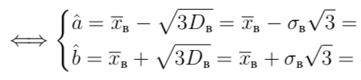

a = 10231,5977

B = 46455,28835

Теперь мы можем вычислить точный вид функции плотности вероятности равномерного распределения для нашей выборки:

$$f\left(x\right)=\left\{\begin{aligned}0,000028, &x∈(10231,598 ; 46455,288) \\ 0, &x∉(10231,598 ; 46455,288)\end{aligned}\right.$$

Вычислим вероятности для каждого из интервалов:

$$p_{1}= P\left( 9449,6 <x<17224,1\right)= \int_{10231,598 }^{17224,1}{f\left(x\right)dx= }0,19579$$

$m1=p1*n=$ 16,8

$$p_{2}=p\left(17224,1<x<24998,6 \right)=\int_{17224,1 }^{24998,6 }{f\left(x\right)dx=0,19579 }$$

$m2=p2*n=$ 16,8

$$p_{3}=p\left(24998,6<x<32773,1\right)= \int_{24998,6 }^{32773,1}{f\left(x\right)dx=0,217 }$$

$m3=p3*n=$ 18,662

$$p_{4}=p\left(32773,1<x<40547,6\right)=\int_{32773,1 }^{40547,6}{f\left(x\right)dx=0,217686 }$$

$m4=p4*n=$ 18,662

$$p_{5}=p\left(40547,6<x<48322,1\right)=\int_{40547,6 }^{46455,288}{f\left(x\right)dx= }0,165$$

$m5=p5*n=$ 14,19

$$p_{6}=p\left(48322,1<x<56096,6\right)=\int_{48322,1 }^{56096,6}{f\left(x\right)dx=0 }$$

$m6=p6*n=$ 0

$$p_{7}=p\left(56096,6<x<63871,1\right)=\int_{56096,6 }^{63871,1}{f\left(x\right)dx= 0}$$

$m7=p7*n=$ 0

$$p_{8}=p\left(63871,1<x<71645,6\right)=\int_{63871,1 }^{71645,6}{f\left(x\right)dx= 0}$$

$m8=p8*n=$ 0

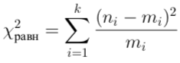 = 56,4057961

1. H0: распределение случайной величины ξ является показательным

Вероятность попадания случайной величины, распределенной показательно, в

интервал (a, b) вычисляется по формуле :

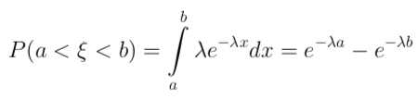

По методу моментов найдем оценку параметра λ. Математическое ожидание

показательного распределения равно $\frac{1}{λ }$ Тогда

 = 0.0000352815

Вычислим вероятности для каждого из интервалов:

$$p_{1}=p\left( 9449,6 <x<17224,1\right)= p\left( 0 <x<17224,1\right)=e^{-λ*0}- e^{-λ*17224,1}= 0,45539394$$

$m1=p1*n=$ 39,1638792

$p_{2}=p\left(17224,1<x<24998,6 \right)=e^{-λ*17224,1}- e^{-λ*24998,6}=$ 0,13064725

$m2=p2*n=$ 11,2356639

$p_{3}=p\left(24998,6<x<32773,1\right)=e^{-λ*24998,6}- e^{-λ*32773,1}=$ 0,09930588

$m3=p3*n=$ 8,54030525

$p_{4}=p\left(32773,1<x<40547,6\right)=$ $e^{-λ*32773,1}- e^{-λ*40547,6}=$ 0,07548308

$m4=p4*n=$ 6,49154464

$p_{5}=p\left(40547,6<x<48322,1\right)=e^{-λ*40547,6}- e^{-λ*48322,1}=$ 0,05737521

$m5=p5*n=$ 4,93426764

$p_{6}=p\left(48322,1<x<56096,6\right)=e^{-λ*48322,1}- e^{-λ*56096,6}=$ 0,04361129

$m6=p6*n=$ 3,7505707

$p_{7}=p\left(56096,6<x<63871,1\right)=e^{-λ*56096,6}- e^{-λ*63871,1}=$ 0,03314924

$m7=p7*n=$ 2,85083453

$p_{8}=p\left(63871,1<x<71645,6\right)= p\left(63871,1<x<∞\right)= e^{-λ*63871,1}- e^{-λ*∞}=$ 0,10503412

$m8=p8*n=$ 9,03293412

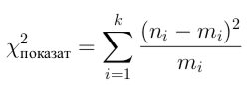 = 152,58205

Мы получили оценку χ2 для рассматриваемых в данной работе распределений, теперь необходимо принять решение о распределении нашей выборки. Начнем с критерия согласия Пирсона. Для его проверки нам необходимо задать уровень значимости α - вероятность отвергнуть верную нулевую гипотезу, а также вычислить количество степеней свободы df = k − l − 1, где k - количество непересекающихся интервалов, l - количество оцененных по выборке параметров.

Определим уровень α = 0.05:

**Применим критерий к нормальному распределению:**

Рассчитаем df = 8−2−1 = 6

В табличных критических значений Пирсона при данном уровне значимости находим χ20.05 = 12.6 < 105,96 - гипотеза H0 отклоняется

**Применим критерий к равномерному распределению:**

Рассчитаем df = 8−2−1 = 6

В таблице распределений при данном уровне значимости находим χ20.05 = 12.6 < 56,4057961 - гипотеза H0 отвергается

**Применим критерий к показательному распределению:**

Рассчитаем df = 8−1−1 = 7

В таблице распределений при данном уровне значимости находим χ20.05 = 14.1 < 152,58205 - гипотеза H0 отвергается

Вывод : Поскольку значения статистики $χ^{2}$ не попадает в область принятия, то согласно критерию 3 гипотезы $H_{0}$ отвергается с уровнем доверия 0,95. Значит, по критерию согласия Пирсона для нашей выборки точно не подходит ни одно распределение

**Проверим гипотезу о том, что Х распределено по *нормальному закону с помощью показателей As и Ex*:**  
В случае нормального распределения справедливо следующее условие:

|As| < 3SAs; |A| < 3SAs; |E| < 3SEx

Проверим выполнение этого условия для нашего примера:

SAs=0.58, SEx= 1,10 |2| > 3*0.58 = 1,74 => Условия не выполняются

As= 2 , Ex= 3,9438 |3,94| > 3*1,1= 3,3

Проверку выборочной совокупности на близость ее к нормальному распределению можно производить, используя статистики χ2, As и Ex.  
Сначала вычисляют статистику χ2 по формуле:

 = 24,97

Затем при заданном уровне значимости α и числе степеней свободы k = 2 (используют в расчетах две статистики As и Ex) для распределения χ2 Пирсона находят χкр2.

Если выполняется неравенство **χ2 < χкр2**, то гипотезу о нормальном распределении выборочной совокупности принимают.

В противном случае, т.е. когда **χ2>χкр2,** гипотезу о нормальном распределении выборки отвергают.

**Проверка гипотезы о том, что Х распределено по нормальному закону с помощью правила 3-х сигм:**

Если случайная величина распределена нормально, то абсолютная величина её отклонения от математического ожидания не превосходит утроенного среднеквадратического отклонения, т.е. все значения случайной величины должны попасть в интервал:

 => (28343,45 - 3*10456,9 ; 57.9 + 3*7.115) = (- 3027,25 ; 59514,15 )

Не Все значения величин попадают в интервал, так как xmin=13 336,80 ; xmax = 71 072,00

**Выводы**:  
Проверка гипотезы по критерию согласия Пирсона показала, что есть основания отвергать гипотезу о нормальном законе распределения.  
Значения As и Ex отличаются от нуля. Поэтому можно предположить , что нет близости данной выборки к нормальному распределению.

1. Разбиение распределения на малые выборки

|  |  |  |  |  |
| --- | --- | --- | --- | --- |
| с 71к по 34,6к | | с 34,1к по 27,6к | | с 27к по 25к |
| 71 072,00 | 34 080,70 | | 27 006,40 | |
| 63 035,90 | 33 312,60 | | 26 916,80 | |
| 59 567,00 | 32 692,20 | | 26 853,70 | |
| 57 333,40 | 32 407,70 | | 26 808,90 | |
| 48 852,50 | 31 391,30 | | 26 695,10 | |
| 48 734,20 | 31 375,90 | | 26 480,20 | |
| 44 519,70 | 30 922,40 | | 26 425,70 | |
| 41 116,50 | 30 849,60 | | 26 231,30 | |
| 39 844,70 | 30 448,10 | | 25 780,70 | |
| 39 494,10 | 30 141,10 | | 25 770,80 | |
| 38 395,90 | 29 703,90 | | 25 712,60 | |
| 37 857,30 | 29 130,50 | | 25 667,50 | |
| 37 677,30 | 27 907,10 | | 25 641,80 | |
| 35 952,30 | 27 814,50 | | 25 344,70 | |

Выборочное среднее:

$$\overline{x_{в1}}=\frac{\sum{x_{i}}}{n1}= 46543,28$$

$$\overline{x_{в2}}=\frac{\sum{x_{i}}}{n2}=30653,81$$

$$\overline{x_{в3}}=\frac{\sum{x_{i}}}{n3}=26161,25$$

Несмещенная оценка дисперсии(исправленная дисперсия):

$$S_{1}^{2}=\frac{\sum_{i=1}^{n}{{\left(x_{i}-\overline{x_{в1}}\right)}^{2}}}{n_{1}-1}= 126492644,48$$

$$S_{2}^{2}=\frac{\sum_{i=1}{{\left(x_{i}-\overline{x_{в2}}\right)}^{2}}}{n_{2}-1}=3964258,34$$

$$S_{3}^{2}=\frac{\sum_{i=1}{{(x_{i}-\overline{x_{в3}})}^{2}}}{n_{3}-1}=392019,05$$

Оценка среднеквадратического отклонения:

* 1. Проверим равенство дисперсий

Введем статистику F, которое имеет распределение близкое к распределению Фишера со степенями свободы:

$df_{1}=n_{max}-1=$ 14

$df_{2}=n_{min}-1=$ 14

$$1<F=\frac{S_{max}^{2}}{S_{min}^{2}}\sim F\left(df_{1},df_{2}\right)$$

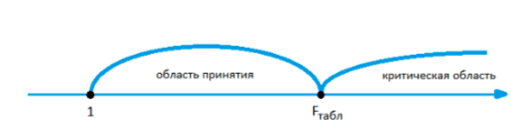

Уровень значимости $α=0,05$

$F_{табл} берется из таблицы критических значений Фишера$.

Пусть:

$H_{12}=\left\{дисперсии первой и второй выборки равны\right\}$

$$H_{13}=\{дисперсии первой и третьей выборки равны\}$$

$$H_{23}=\{дисперсии второй и третьей выборки равны\}$$

$$S_{1}^{2}=\frac{\sum_{i=1}^{n}{{\left(x_{i}-\overline{x_{в1}}\right)}^{2}}}{n_{1}-1}= 126492644,48$$

$$S_{2}^{2}=\frac{\sum_{i=1}{{\left(x_{i}-\overline{x_{в2}}\right)}^{2}}}{n_{2}-1}=3964258,34$$

$$S_{3}^{2}=\frac{\sum_{i=1}{{(x_{i}-\overline{x_{в3}})}^{2}}}{n_{3}-1}=392019,05$$

Для 1 и 2 выборок: $F_{табл}\left(14,14\right)= 2.48$

$$1>F_{набл}=\frac{ 126492644,48}{ 3964258,34}=31,91> 2,48=>$$

* Гипотеза $H_{12} не принимается$

Для 1 и 3 выборок: $F_{табл}\left(14,14\right)=$ $2.48$

$$1<F_{набл}=\frac{126492644,48}{392019,05}= 322,67> 2,48=>$$

* Гипотеза $H_{13} не принимается$

Для 2 и 3 выборок: : $F_{табл}\left(14,14\right)=$ $2.48$

$$1<F_{набл}=\frac{3964258,34}{392019,05}= > 2,48=>$$

* Гипотеза $H_{23} не принимается$

1. Сравнение средних двух больших выборок

|  |  |
| --- | --- |
| до 71к | до 27к |
| 71 072,00 | 27 006,40 |
| 63 035,90 | 26 916,80 |
| 59 567,00 | 26 853,70 |
| 57 333,40 | 26 808,90 |
| 48 852,50 | 26 695,10 |
| 48 734,20 | 26 480,20 |
| 44 519,70 | 26 425,70 |
| 41 116,50 | 26 231,30 |
| 39 844,70 | 25 780,70 |
| 39 494,10 | 25 770,80 |
| 38 395,90 | 25 712,60 |
| 37 857,30 | 25 667,50 |
| 37 677,30 | 25 641,80 |
| 35 952,30 | 25 344,70 |
| 34 696,40 | 25 082,50 |
| 34 080,70 | 25 078,30 |
| 33 312,60 | 25 042,80 |
| 32 692,20 | 24 931,10 |
| 32 407,70 | 24 464,00 |
| 31 391,30 | 24 118,10 |
| 31 375,90 | 24 074,20 |
| 30 922,40 | 24 067,70 |
| 30 849,60 | 24 014,20 |
| 30 448,10 | 23 793,50 |
| 30 141,10 | 23 786,90 |
| 29 703,90 | 23 579,00 |
| 29 130,50 | 23 205,10 |
| 27 907,10 | 23 079,80 |
| 27 814,50 | 23 026,00 |
| 27 629,60 | 22 818,90 |

Выборочное среднее:

$\overline{x_{в1}}=\frac{\sum{x_{i}}}{n_{1}}=$ 38 598,55

$\overline{x_{в2}}=\frac{\sum{x_{i}}}{n_{2}}=$ 25 049,94

Несмещенная оценка дисперсии(исправленная дисперсия):

$$S_{1}^{2}=\frac{\sum_{i=1}^{n}{{\left(x_{i}-\overline{x_{в1}}\right)}^{2}}}{n_{1}-1}=128274492$$

$$S_{2}^{2}=\frac{\sum{{\left(x_{i}-\overline{x_{в1}}\right)}^{2}}}{n_{2}-1}= 1721582,4$$

Пусть $H_{0}=\left\{средние 1 и 2 выборки равны\right\}$, тогда введем статистику $z=\frac{\overline{x_{в1}}-\overline{x_{в2}}}{\sqrt{\frac{S_{1}^{2}}{n_{1}}+\frac{S_{2}^{2}}{n_{2}}}}\sim N(0,1)$.

Критерий двусторонний:



$$\left|z\right|<\left|z_{табл}\right|-область принятия гипотезы$$

$$\left|z\right|>\left|z_{табл}\right|-область отвержения гипотезы$$

Уровень значимости $α=0,05$

$$P\left(\left|z\right|<z_{кр}\right)=1-α=2Ф\left(Z_{кр}\right)=> z_{кр}=1,96$$

$$z_{набл}=\frac{13548,6}{\sqrt{\frac{128274492}{30}+\frac{1721582,4}{30}}}= 6,51$$

$$= \left|-6,51\right|> \left|1,96\right|=>гипотеза H_{0} отклоняется$$

***Вывод****:* Среднее двух выборок не равны. Следовательно , можно сделать вывод, о том, что и при больших обьемах Выборки распределения для каждого из чисел различнообразы, разнообразность для малых выборок нельзя обусловить размером выборок

1. Критерий медиан для трех выборок

Критерий не требует предварительных сведений о виде распределения.

Пусть

$H_{0}=\{Данные взаимосвязаны друг с другом и доход в одном городе зависит от др города$}

Медиана объединенной выборки:

$M=$ 30849,6

Наблюдаемые частоты

|  |  |  |  |  |  |
| --- | --- | --- | --- | --- | --- |
|  | Группа 1 | Группа 2 | Группа 3 | $$∑$$ | % |
| $${ x}_{i}≤M$$ | 0 | 8 | 15 | 23 | 51,11 |
| $$x_{i}>M$$ | 15 | 7 | 0 | 22 | 48,89 |
| $$∑$$ | 15 | 15 | 15 | 45 | 100 |

Теоретические частоты

|  |  |  |  |  |  |
| --- | --- | --- | --- | --- | --- |
|  | Группа 1 | Группа 2 | Группа 3 | $$∑$$ | % |
| $${ x}_{i}≤M$$ | 8 | 8 | 8 | 24 | 53,33 |
| $$x_{i}>M$$ | 7 | 7 | 7 | 21 | 46,67 |
| $$∑$$ | 15 | 15 | 15 | 45 | 100 |

Введем статистику

$$χ^{2}=\sum_{j=1}^{2}{\sum_{l=1}^{k}{\frac{{\left(n_{jl}-m_{jl}\right)}^{2}}{m_{jl}}\sim χ^{2}(df=}}\left(2-1\right)\left(3-1\right)=2$$

$$где к=3-число групп$$

$$n_{jl} и m_{jl}-наблюдаемые и теоретические частоты$$

Уровень значимости 0,05

Из таблицы критических значений Пирсона: $χ_{табл}^{2}=5,99$

$$χ_{набл}^{2}=56,14$$

$56,14 >5,99=>$ Гипотеза отвергается

1. Одновариантный анализ дисперсии Краскэлла-Уэллиса

|  |  |  |  |  |  |
| --- | --- | --- | --- | --- | --- |
| с 71к по 34,6к | ранг | с 34,1к по 27,6к | ранг | с 27к по 25к | ранг |
| 71072 | 45 | 34080,7 | 30 | 27006,4 | 15 |
| 63035,9 | 44 | 33312,6 | 29 | 26916,8 | 14 |
| 59567 | 43 | 32692,2 | 28 | 26853,7 | 13 |
| 57333,4 | 42 | 32407,7 | 27 | 26808,9 | 12 |
| 48852,5 | 41 | 31391,3 | 26 | 26695,1 | 11 |
| 48734,2 | 40 | 31375,9 | 25 | 26480,2 | 10 |
| 44519,7 | 39 | 30922,4 | 24 | 26425,7 | 9 |
| 41116,5 | 38 | 30849,6 | 23 | 26231,3 | 8 |
| 39844,7 | 37 | 30448,1 | 22 | 25780,7 | 7 |
| 39494,1 | 36 | 30141,1 | 21 | 25770,8 | 6 |
| 38395,9 | 35 | 29703,9 | 20 | 25712,6 | 5 |
| 37857,3 | 34 | 29130,5 | 19 | 25667,5 | 4 |
| 37677,3 | 33 | 27907,1 | 18 | 25641,8 | 3 |
| 35952,3 | 32 | 27814,5 | 17 | 25344,7 | 2 |
| 34696,4 | 31 | 27629,6 | 16 | 25082,5 | 1 |
| R1 | 570 | R2 | 345 | R3 | 120 |

Введем статистику:

$$H=\frac{12}{N\left(N+1\right)}\sum_{j=1}^{k}{\frac{R_{j}^{2}}{n_{j}}-3\left(N+1\right)\sim χ^{2}\left(df=k-1\right)}$$

$$где k=3-число групп$$

$$n_{j}=15>5-объем одной группы$$

$$N=45-общий объем выборки$$

Уровень значимости $α=0,05$

Из таблицы критических значений Пирсона: $χ_{(табл)}^{2}=5,99$

$H_{набл}=39,13$*>*5,99 => Гипотеза $H_{0} отвергается$

1. Двухфакторный критерий Фридмана

|  |  |  |  |  |  |
| --- | --- | --- | --- | --- | --- |
| с 71к по 34,6к | ранг | с 34,1к по 27,6к | ранг | с 27к по 25к | ранг |
| 71072 | 3 | 34080,7 | 2 | 27006,4 | 1 |
| 63035,9 | 3 | 33312,6 | 2 | 26916,8 | 1 |
| 59567 | 3 | 32692,2 | 2 | 26853,7 | 1 |
| 57333,4 | 3 | 32407,7 | 2 | 26808,9 | 1 |
| 48852,5 | 3 | 31391,3 | 2 | 26695,1 | 1 |
| 48734,2 | 3 | 31375,9 | 2 | 26480,2 | 1 |
| 44519,7 | 3 | 30922,4 | 2 | 26425,7 | 1 |
| 41116,5 | 3 | 30849,6 | 2 | 26231,3 | 1 |
| 39844,7 | 3 | 30448,1 | 2 | 25780,7 | 1 |
| 39494,1 | 3 | 30141,1 | 2 | 25770,8 | 1 |
| 38395,9 | 3 | 29703,9 | 2 | 25712,6 | 1 |
| 37857,3 | 3 | 29130,5 | 2 | 25667,5 | 1 |
| 37677,3 | 3 | 27907,1 | 2 | 25641,8 | 1 |
| 35952,3 | 3 | 27814,5 | 2 | 25344,7 | 1 |
| 34696,4 | 3 | 27629,6 | 2 | 25082,5 | 1 |
| R1 | 45 | R2 | 30 | R3 | 15 |

Введем статистику:

$χ^{2}=\frac{12}{Nk\left(k+1\right)}\sum_{j=1}^{k}{R_{j}^{2}-3N\left(k+1\right)\sim χ^{2}\left(df=k-1\right)}$

k = 3 – число групп

N = 60 – число данных в группе

Уровень значимости $α=0,05$

Из табл критических значений Пирсона: $χ^{2}=5,99$

$$χ^{2}=\frac{12}{20*3\left(3+1\right)}=18 >5,99$$

* Гипотеза $H_{0}-опровергается$

1. Вывод

Мы проверяем в медиане, красскелле и в фридмане то , что подвыборки взяты из одной генеральной совокупности

и если отвергаем гипотезы, значит они не принадлежат одной генеральной совокупности.